河北科曼景区电子门票系统

解

决

方

案

河北科曼信息技术有限公司

全国统一服务热线：400-923-1328

**一、系统简介**

目前，仍有大部分景区门票采用人工售票及景区入口人工检票的方式。人工方式普遍存在报表统计速度慢、漏洞多、出错率高、劳动强度大等缺点。在当下信息科技技术的不断发展，计算机网络和信息加密、识别技术也逐步应用到景点门票管理系统中来。



电子门票自动售检票系统结合计算机软件技术、电子技术、机电一体化技术于一体，具有超强的智能化功能。采用电子门票系统来实现整个景区售票、检票、票务统计等工作，实现了计算机售票、检票、查询、汇总、统计、报表，杜绝漏票、伪票、复票、人情票及内部财务漏洞等不良现象。

电子门票智能管理系统提供先进的财务统计功能和计算机财务报表，强大的数据查询功能，灵活的票种、票价设置，严格的操作权限管理，将给传统旅游业管理带来全新的管理理念。电子门票智能管理系统提高了景区的门票管理水平，从而适应了现代化管理的需求;同时也提高了景区整体的形象和工作效率。

**二、系统组成**

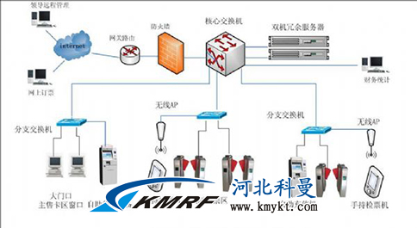

1、电子门票卡(条码、磁卡、IC卡、指纹);

2、门票卡发卡、验证、管理用读写终端;

3、验票通道管理机(内含读写终端、IC卡读写器、三辊闸、控制主机);

4、电子门票应用管理软件(目前公司开发有磁卡、条码、IC卡、指纹的门票软件);

5、专用信息处理网络;

6、专用服务器、PC机等计算机设备;

**三、系统功能特点**

1、保密性好，防止伪造：由于本系统采用有电子信息的载体作为门票，并对每张门票进行加密处理，由门禁系统自动识别门票，这样就杜绝了假票和人为因素。

2、整个系统都具有掉电保护装置，确保突然停电时的正确运转。

3、收费管理的全面电子化：在各旅游景区发售的门票很快可以反映在管理中心的电脑中，而且管理系统可以每天打印出各种所需的报表，根据报表和查询、统计又可以及时发现存在的问题，从而改进工作、加强管理，实现最佳服务，以此达到最佳经济效益和社会效益。

4、可靠性高：整个系统全部采用世界名牌原装设备和质量可靠的进口元器件，并采用多种保护措施，保证了系统优良的可靠性能。

5、适应性强：系统具有开放式结构及模块化功能设计，系统能够可大可小，门禁通道可多可少，功能可增可减，因此具有很强的系统适应性。

6、维护简便：由于采用了自检技术及模块化功能插件，因此特别便于系统的自检维护工作。

7、能实时发售各类电子门票。

8、能实时检验电子门票的真伪性、有效性。

9、能实时、准确查询和统计门票发行的数量、销售额、类别、时间及流量，并可打印日、周、月、季、年报表，便于审核及科学化决策管理。

10、能根据需要变更数据加密格式，从而确保了电子门票使用的安全性。

11、由于采用计算机控制和管理，极大地提高了工作效率和管理水平。

12、有效地杜绝了财务上的漏洞，确保了企业的经济效益。

13、通过计算机统计报表处理，可得出每一阶段的游客流量分布情况，以便合理安排服务设施和服务项目以达到企业内部的科学化管理。

更多智能卡应用解决方案登陆河北科曼官网：<http://www.kmykt.com/>或拨打全国统一服务热线：400-923-1328。